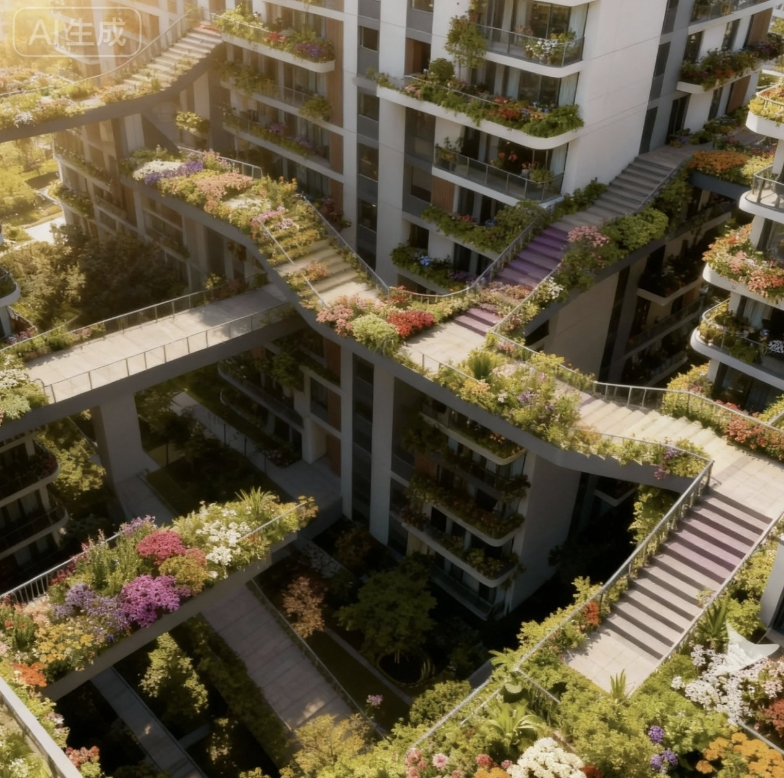
在此之前，人们的生活变得越来越忙碌，人与人之间的联系越来越疏远。每个人都埋头于自己的工作和生活中，忽视了相互之间的交流与精神生活的滋养。人们越来越重视物质利益，却逐渐忘记了共享和人际互动的意义。城市中的建筑群，像孤岛一样排列，周围的居民隔着高墙相望，却几乎没有机会相遇。
然而，在这个城市的某一角，住着一位古怪的发明家，他总是思考如何能让这些冷漠的建筑与人们重新建立联系。经过多年的思索，他终于提出了一个奇特的构想——在每栋楼之间架起小桥，连接起居民们的阳台和屋顶。他相信，人与人之间需要一种简单而直接的方式来相互接触和沟通，而不只是停留在冷冰冰的楼房中。
这个奇怪的发明一开始并没有被理解，许多人都觉得它不切实际。然而，随着时间的推移，这些桥梁逐渐改变了社区的氛围。居民们开始在桥上相遇，互相打招呼、交换意见，甚至在桥上举办小型聚会。孩子们可以自由地在楼顶间穿梭，大人们也开始在这些共用空间中交流工作和生活的点滴。
渐渐地，这个曾经冷漠的社区变得充满活力，邻里关系逐渐变得亲密。
只可惜，世界不复存在；
“新的生命若需发芽，那么他的种子须是死的。”……
而在堕落街美食调研组带领下，在新的世界中，人们开始意识到，真正的幸福并不在于追逐个人的利益，而在于与他人的互动与共享。这个古怪的发明家也因此被誉为“建筑的灵魂”，而他的桥梁成为了这座城市的一部分，永远地连接着每个人的心，以示崇敬与纪念。
省流：通过扩展阳台，并且用花桥（玻璃桥等等等各式各样的桥梁）连接阳台，促进来往与沟通，理想就是建立“居住公园”的同时保证“居住体验（如私人感之类）”

提示词：
通过将住宅区的阳台区域进行拓展，并用花梯将相邻建筑之间的大块阳台区域连接起来，可以打造一个充满活力和互动感的社区。这种方案能够为社区带来新的生活方式，促进邻里之间的关系；
把这张图的建筑采光弄好一点，不要这么密集！另外还有不同住户阳台也可以连接在一起



“百万立方计划” 启动时，蜜雪冰城经过100余年，已经发展成了一家巨大的公司，成了全民认知的文化符号：。
面对地球资源枯竭导致的生活成本上升，蜜雪冰城将雪王形象从 “饮品代言人” 重塑为 “平民生活守护者”，雪王玩偶成为贫困地区儿童的常见礼物
随着地球传统民俗加速消失，蜜雪冰城发起 “雪王记忆计划”，收集全球用户的生活影像，甚至与博物馆合作推出 “雪王与地球生活” 特展，此时雪王已不仅是商业 IP，更是承载数十亿人生活记忆的文化符号；​
在灯塔建造期间，项目组特意发起 “雪王记忆征集” 活动 —— 全球曾与雪王有过交集的人，可提交自己的故事，优秀故事被刻在灯塔底座咖啡杯的 “雪王故事墙” 上，共收录 2139 个地球记忆，与 2139名移民名额形成呼应，也对应上了雪王灯塔建成的时间：2139年；​
整个南方灯塔地区已成为雪王形象的 “地球缩影”，而雪王灯塔作为核心，矗立在整个海湾陆地世界的最南端，既是地球雪王形象兴起的 “终极载体”，也是带领移民奔赴新家园的 “导航象征”。

提示词：
生成一张灯塔图，灯塔的基座是咖啡杯，主体是雪王，雪王有三节身体，灯塔顶部有高级灯，位于一个小岛上
在雪王的一只手上加上他的权杖，其他的不变。
只把雪王头上的“灯”变得更有未来科技感一些，其他的所有都不变。

